CIRCULAR EXTERNA
24 de noviembre de 2020
SGF-4144-2020 - SGF-PUBLICO

A TODAS LAS ENTIDADES SUPERVISADAS POR LA SUPERINTENDENCIA GENERAL DE ENTIDADES FINANCIERAS Y AL PUBLICO EN GENERAL

Se informa que:

Las oficinas de la Superintendencia General de Entidades Financieras, permanecerán cerradas al público entre el 28 de diciembre del 2020 y el 1° de enero de 2021, ambos días incluidos.

Retornando a las labores en el horario habitual a partir del 04 de enero de 2021.

Atentamente,
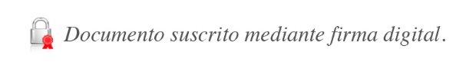

José Armando Fallas Martínez
Intendente General

JAFM/VAD/mfq/empl

